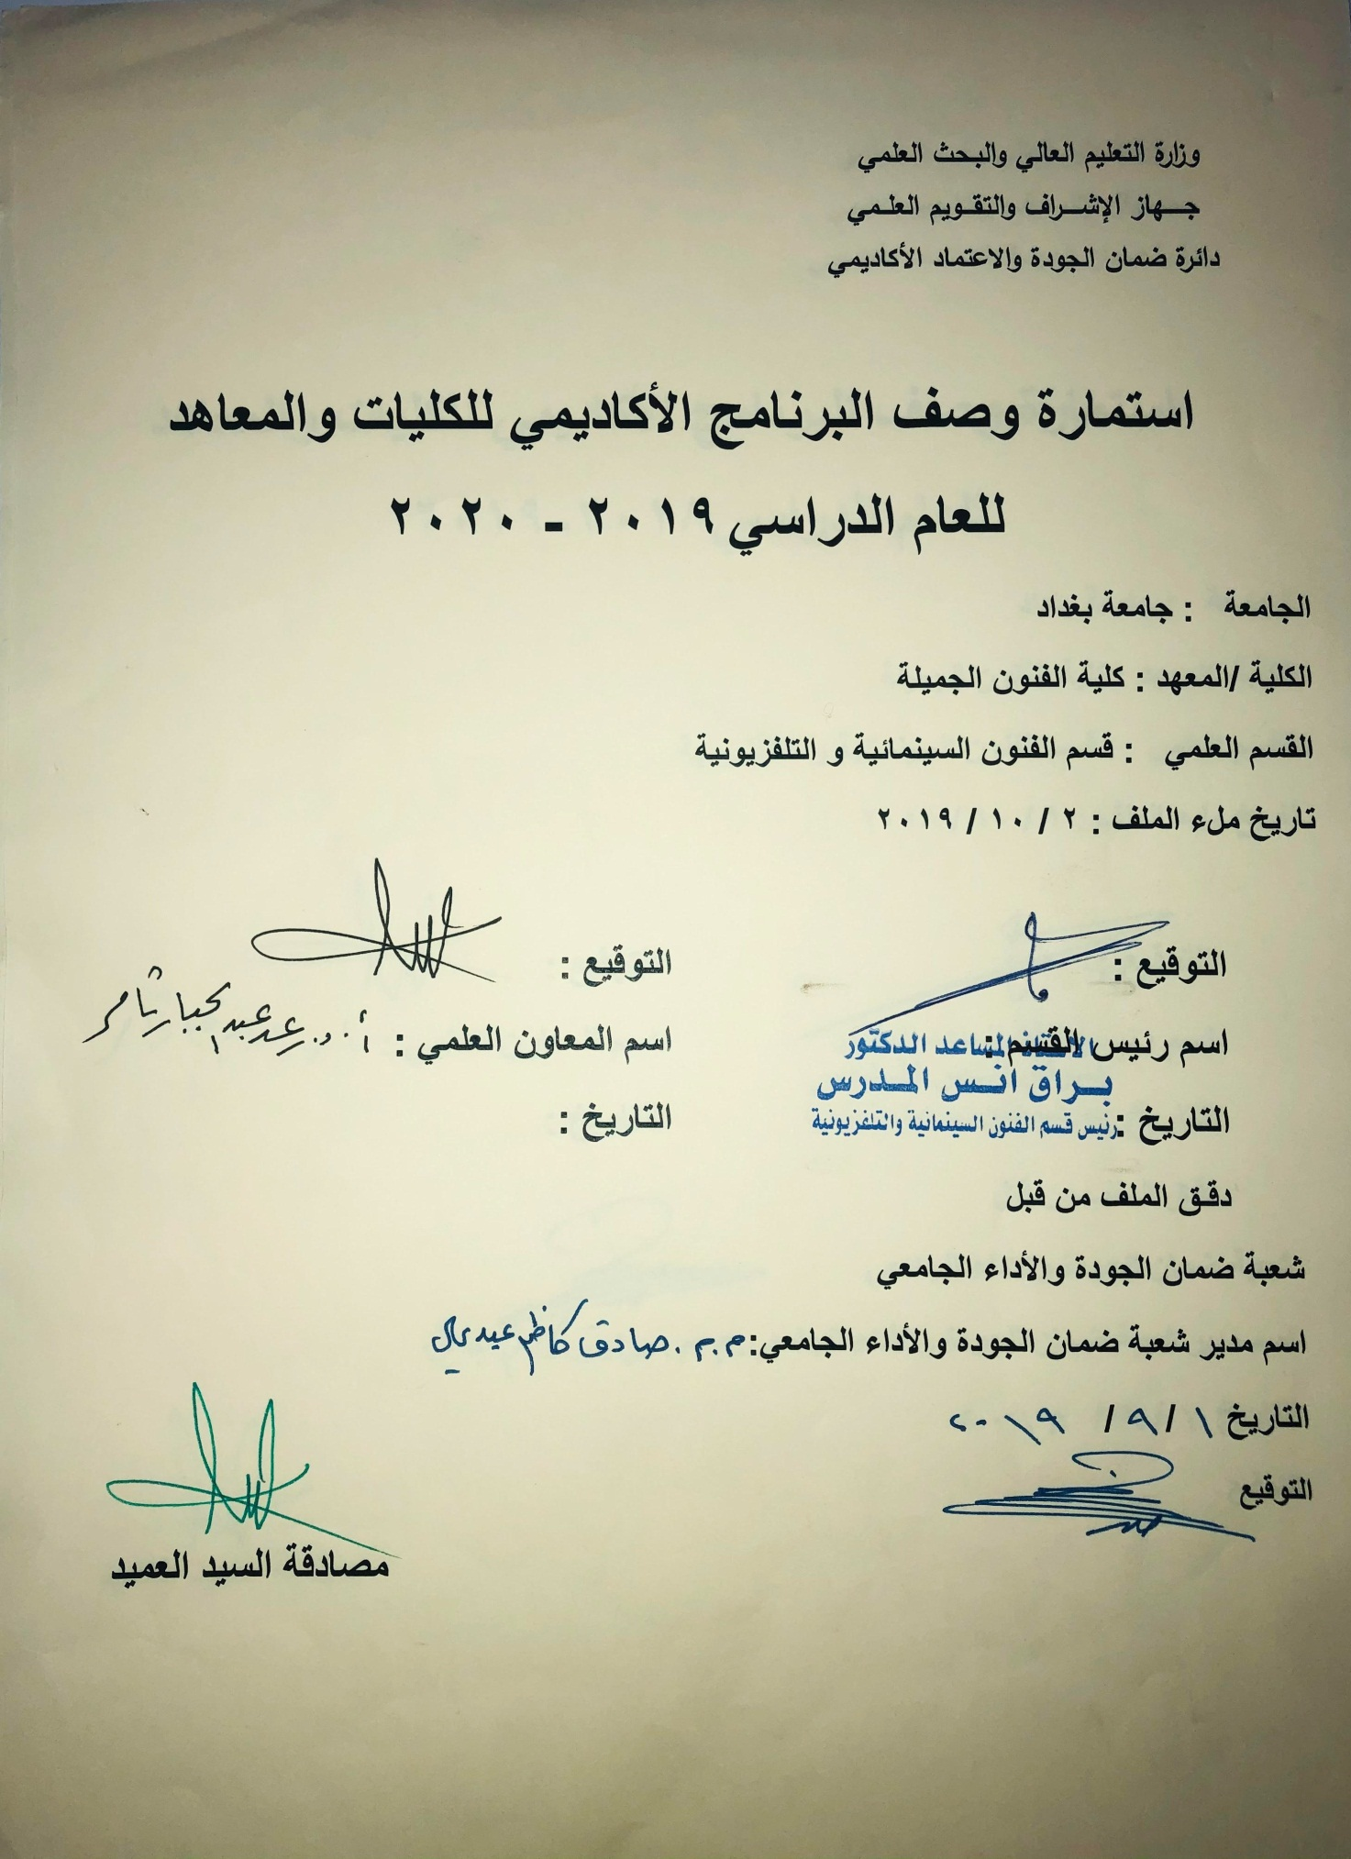

وصف تصميم المنطق الرقمي
مراجعة اداء مؤسسات التعليم العالي ((مراجعة البرنامج الاكاديمي))

وصف المقرر
يوفر وصف المقرر هذا الانجاز مقتضيا لاهم خصائص المقرر ومخرجات التعلم المتوقعة من الطالب تحقيقها مبرهنا عما اذا كان قد حقق الاستفادة من فرص التعلم المتاحة، ولابد من الربط بينها وبين الوصف البرنامج

- المؤسسة التعليمية | كلية الفنون الجميلة
- القسم الجامعي / المركز | الفنون السينمائية والتلفزيونية
- اسم / رمز المقرر | الرواية والفلم
- اشكال الحضور المتاحة | الدراسة الصباحية والمسائية
- الفصل / السنة | الثالثة /فرع السيناريو
- عدد الساعات الدراسية (الكلي) | 90ساعة
- تاريخ اعداد هذا الوصف
- اهداف المقرر | تعريف الطلبة ببناء الرواية ونسيجها والاقتباس من الرواية الى الفلم بعد تعريفه على اشكال الاقتباس مع الامثلة الروائية يقابلها نص فلمي يتعامل مع الاقتباس

9. مخرجات المقرر وطرائق التعليم والتعلم والتقييم
- الاهداف المعرفية: تعليم الطلبة على امكانية تقييم الرواية بعد قراءتها وتقرير ان كانت تصلح ان تصبح فلما سينمائيا ام لا بالاضافه الى جعل الطالب يشاهد الافلام المقتبسة من الروايات

- الاهداف المهارتية الخاصة بالمقرر:امكانيه نقد اي رواية ومعرفة نوعها والمعالجات المناسبة لها.

طرائق التعليم والتعلم: استخدام عرض الشرائح تقديم الماده النظرية والمناقشة المباشرة لها مع اتاحة الوقت للاسئلة وتقديم الاجابة بما يكفل ايضاح ماهو غامض من هذه المادة وتعويد الطلبة على الممارسة العملية المستمرة للكتابة وتحويلها الى عادة راسخة في اذهانهم وتشخيص نقاط القوه والضعف واعادتها الى الطلبة لتصحيح الاخطاء
طرائق التقييم: 1-امتحان سريع بمعدل اربع امتحانات توزع على الفصلين
2-امتحان نظري شامل بواقع امتحانين لكل فصلين
3-امتحان عملي تمرين لكتابة معالجات مختلفة للرواية
ج – الاهداف الوجدانية والقيمية
تعريف الطالب باهمية القسم الذي يتنمي اليه كونه يتعامل مع وسيط تعبيري يخص الاداب(اللغة)ممايجعله واجهه ثقافية للبلد كما وانه على معرفه ودرايه بتخصصه الاصل وهو كتابة السيناريو للسينما والكيفيات التي يمكن ان يتكئ عليها في ظل هذه المسؤولية.

د- المهارات العامة والتأهيلية المنقولة (المهارات الاخرى المتعلقة بقابلية التوظيف والتطور الشخصي)
اتاحة الفرصه لمن له امكانية كتابة الرواية تعلمها بالطريقة الصحيحة ومن الممكن جدا ان تصبح له ثقه بنفسه

10. بنية المقرر

الاسبوع | الساعات | مخرجات التعلم المطلوبة | اسم الوحدة / المساق او الموضوع | طريقة التعليم | طريقة التقييم
 | 2 |  | تاريخية القصة القصيرة | محاضرة نظرية | شرح ومناقشة
 | 2 |  | موباسان | محاضرة نظرية | اسئلة واجوبة
 | 2 |  | بناء القصة القصيرة  -الخبر والقصه | محاضرة نظرية | شرح ومناقشة
 | 2 |  | نماذج خطاب الليدي ماري مانتاجيو | محاضرة نظرية | شرح ومناقشة
 | 2 |  | مقتطفات من حياة الشاعر دانتي  -حياة الرعاة في انكلترا/قتل ام انتحار | محاضرة نظرية | شرح ومناقشة
 | 2 |  | بناء القصة القصيرة  -الشخصيات | محاضرة نظرية | شرح ومناقشة
 | 2 |  | امتحان  -قصة شرف اللصوص  -قصة ضوء القمر | محاضرة نظرية
 | 2 |  | بناء القصة القصيرة  -المعنى | محاضرة نظرية | شرح ومناقشة
 | 2 |  | قصة الزوجين السعيدين  قصة السعادة كاثرين ماتسفيلد | محاضرة نظرية | شرح ومناقشة
 | 2 |  | بناء القصة القصيرة  -لحظة التنوير | محاضرة نظرية | شرح ومناقشة
 | 2 |  | قصة الحرب لويجي براندللو | محاضرة نظرية | شرح ومناقشة
 | 2 |  | بناء القصة القصيرة  -نسيج القصة | محاضرة نظرية | شرح ومناقشة
 | 2 |  | السرد ،الوصف،اللغة،الحوار | محاضرة نظرية | شرح ومناقشة
 | 2 |  | امتحان | محاضرة نظرية
 | 2 |  | نماذج قصصية  1-الشقاء انتو تشيكوف | محاضرة نظرية | شرح ومناقشة
 | 2 |  | وحدة البناء والنسيج | محاضرة نظرية | شرح ومناقشة
 | 2 |  | قصة الرجل العجوز عند الجسر | محاضرة نظرية | شرح ومناقشة
 | 2 |  | قصة عصفور كناري لواحد | محاضرة نظرية | شرح ومناقشة
 | 2 |  | القصة القصيرة والفلم | محاضرة نظرية | شرح ومناقشة
 | 2 |  | عناصر اللغة السينمائية | محاضرة نظرية | شرح ومناقشة
 | 2 |  | عناصر السرد الفني | محاضرة نظرية | شرح ومناقشة
 | 2 |  | عناصر الشكل الفلمي | محاضرة نظرية | شرح ومناقشة
 | 2 |  | الاقتباس | محاضرة نظرية | شرح ومناقشة
 | 2 |  | امتحان | محاضرة نظرية
 | 2 |  | تحليل الفلم والقصة القصيرة ل(السيدة صاحبة الكلب) | محاضرة نظرية | شرح ومناقشة
11. البنية التحية: قاعة محاضرات + ورش عمل + صالة عرض

- الكتب المقررة المطلوبة | كتاب فن القصة القصيرة لـ د.رشاد رشدي + السينما الة وفن لـ الن فولتن فصل القصة القصيرة والفلم
- المراجع الرئيسية (المصادر): | اللغة السينمائية مارسيل مارتن ، فهم السينما لوي دي جانيتي فن كتابة السيناريو ل دوايت سوين
أ. الكتب والمراجع التي يوصي بها : | كتاب تأويل النص الشكسبيري في الخطاب السينمائي د.بان جبار  فن كتابة القصة القصيرة
ب. المراجع الالكترونية، مواقع الانترنيت: | جميع مواقع الانترنت
12- خطة تطوير المقرر الدراسي: جعل الدرس نظري عملي باعتباره يعتمد على الجانب التطبيقي
12. خطة تطوير المقرر الدراسي:

12. خطة تطوير المقرر الدراسي:

12. خطة تطوير المقرر الدراسي:

